Ateliers d'athlétisme.
Atelier 2 : Courir en relais
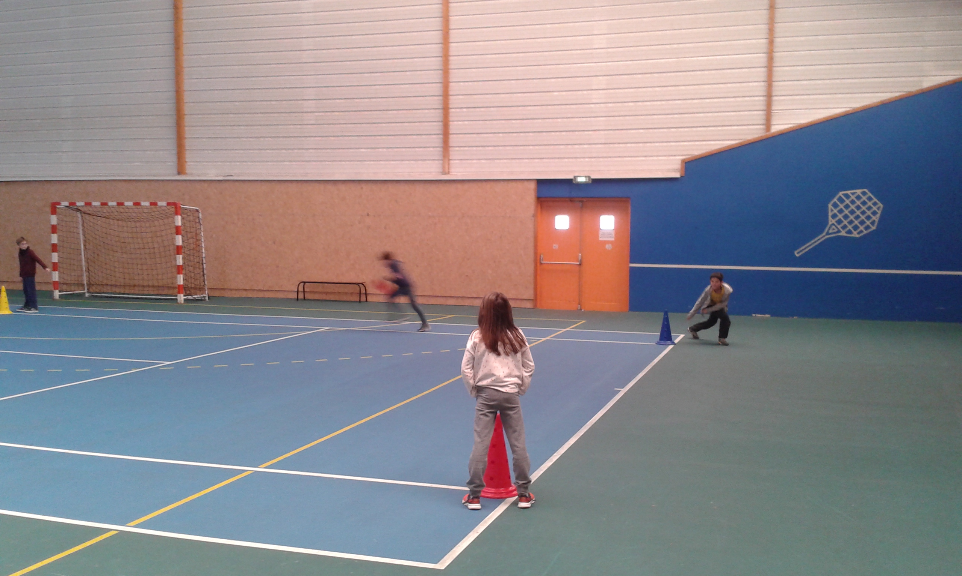 | 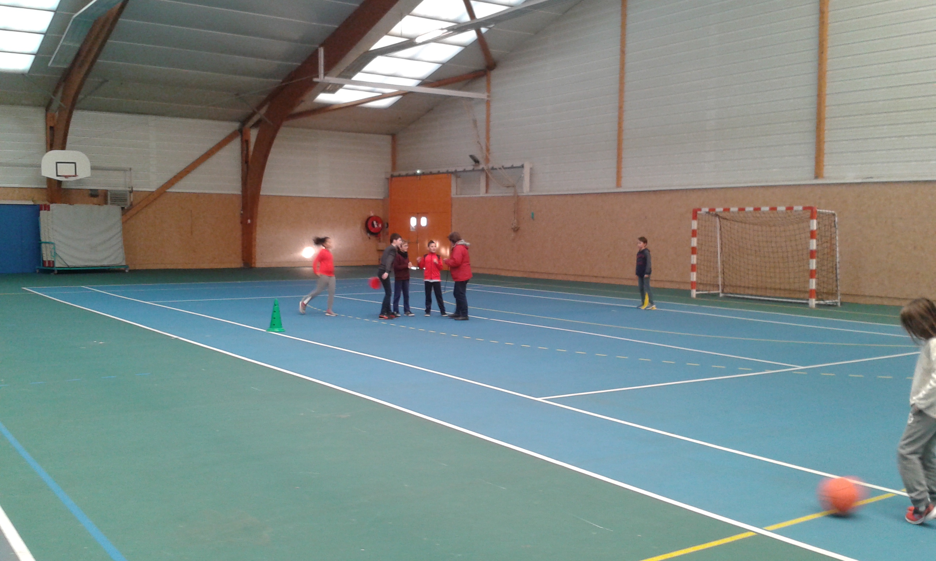
Voici l'atelier d'athlétisme qui s'appelle courir en relais.
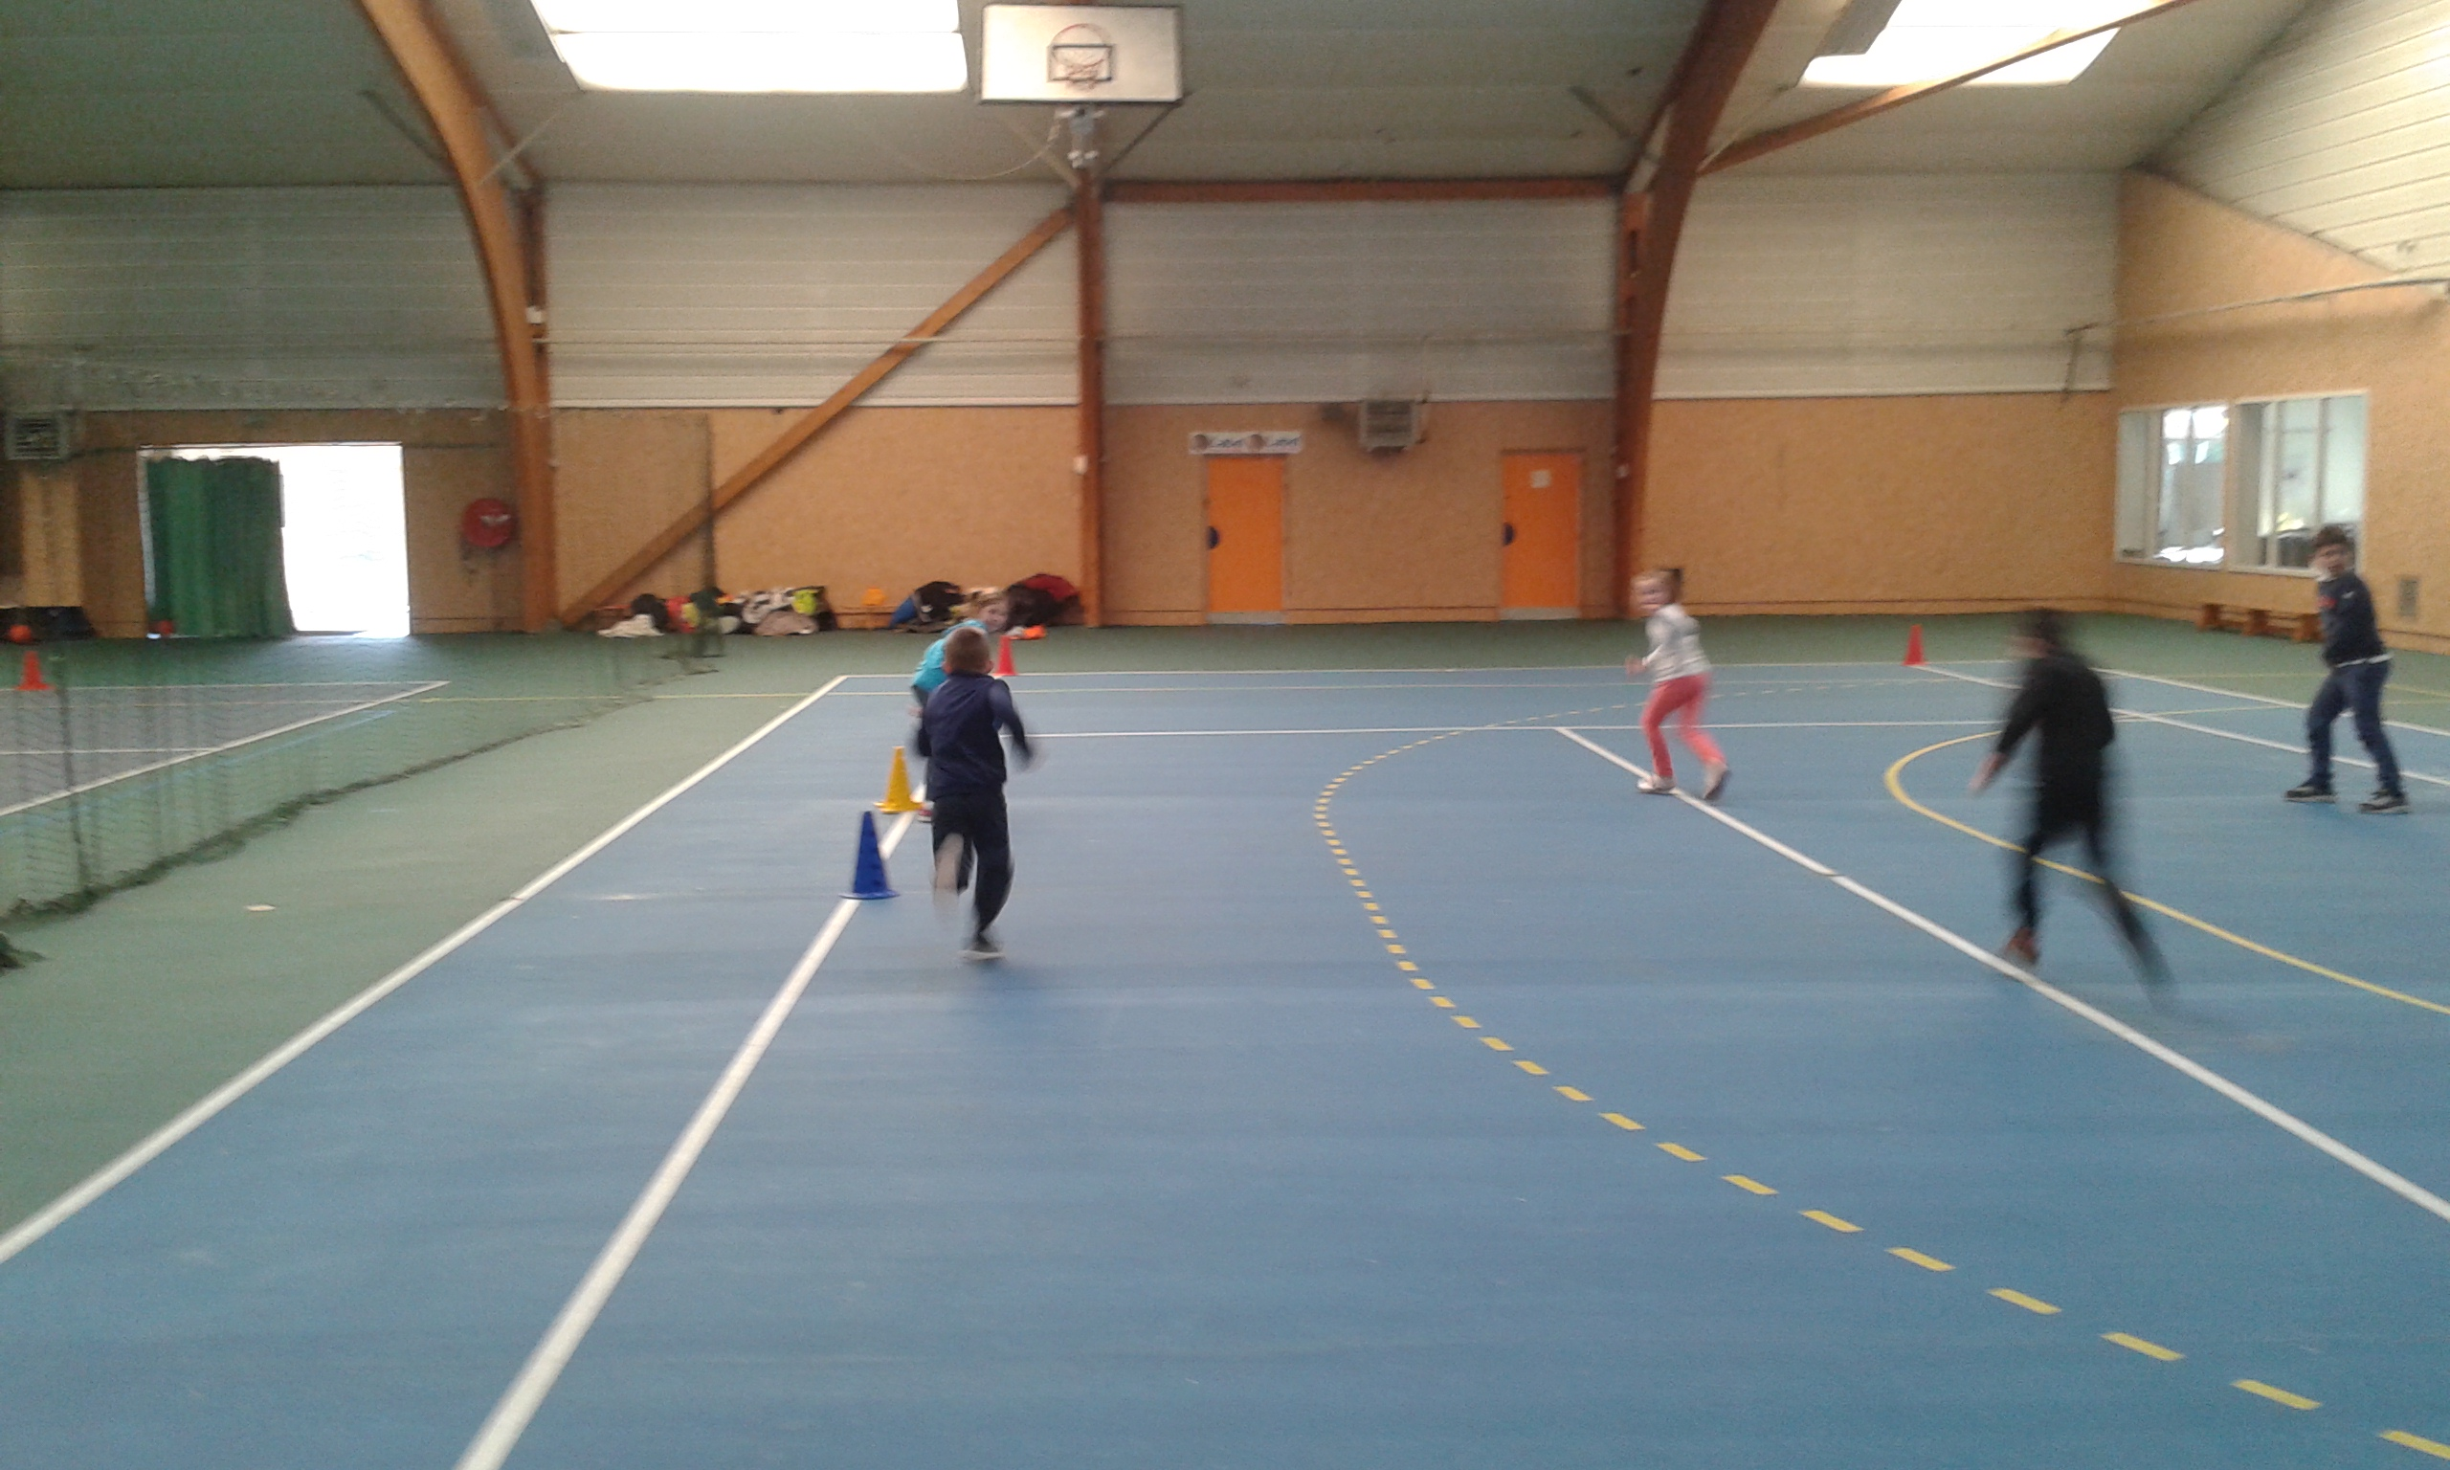 | 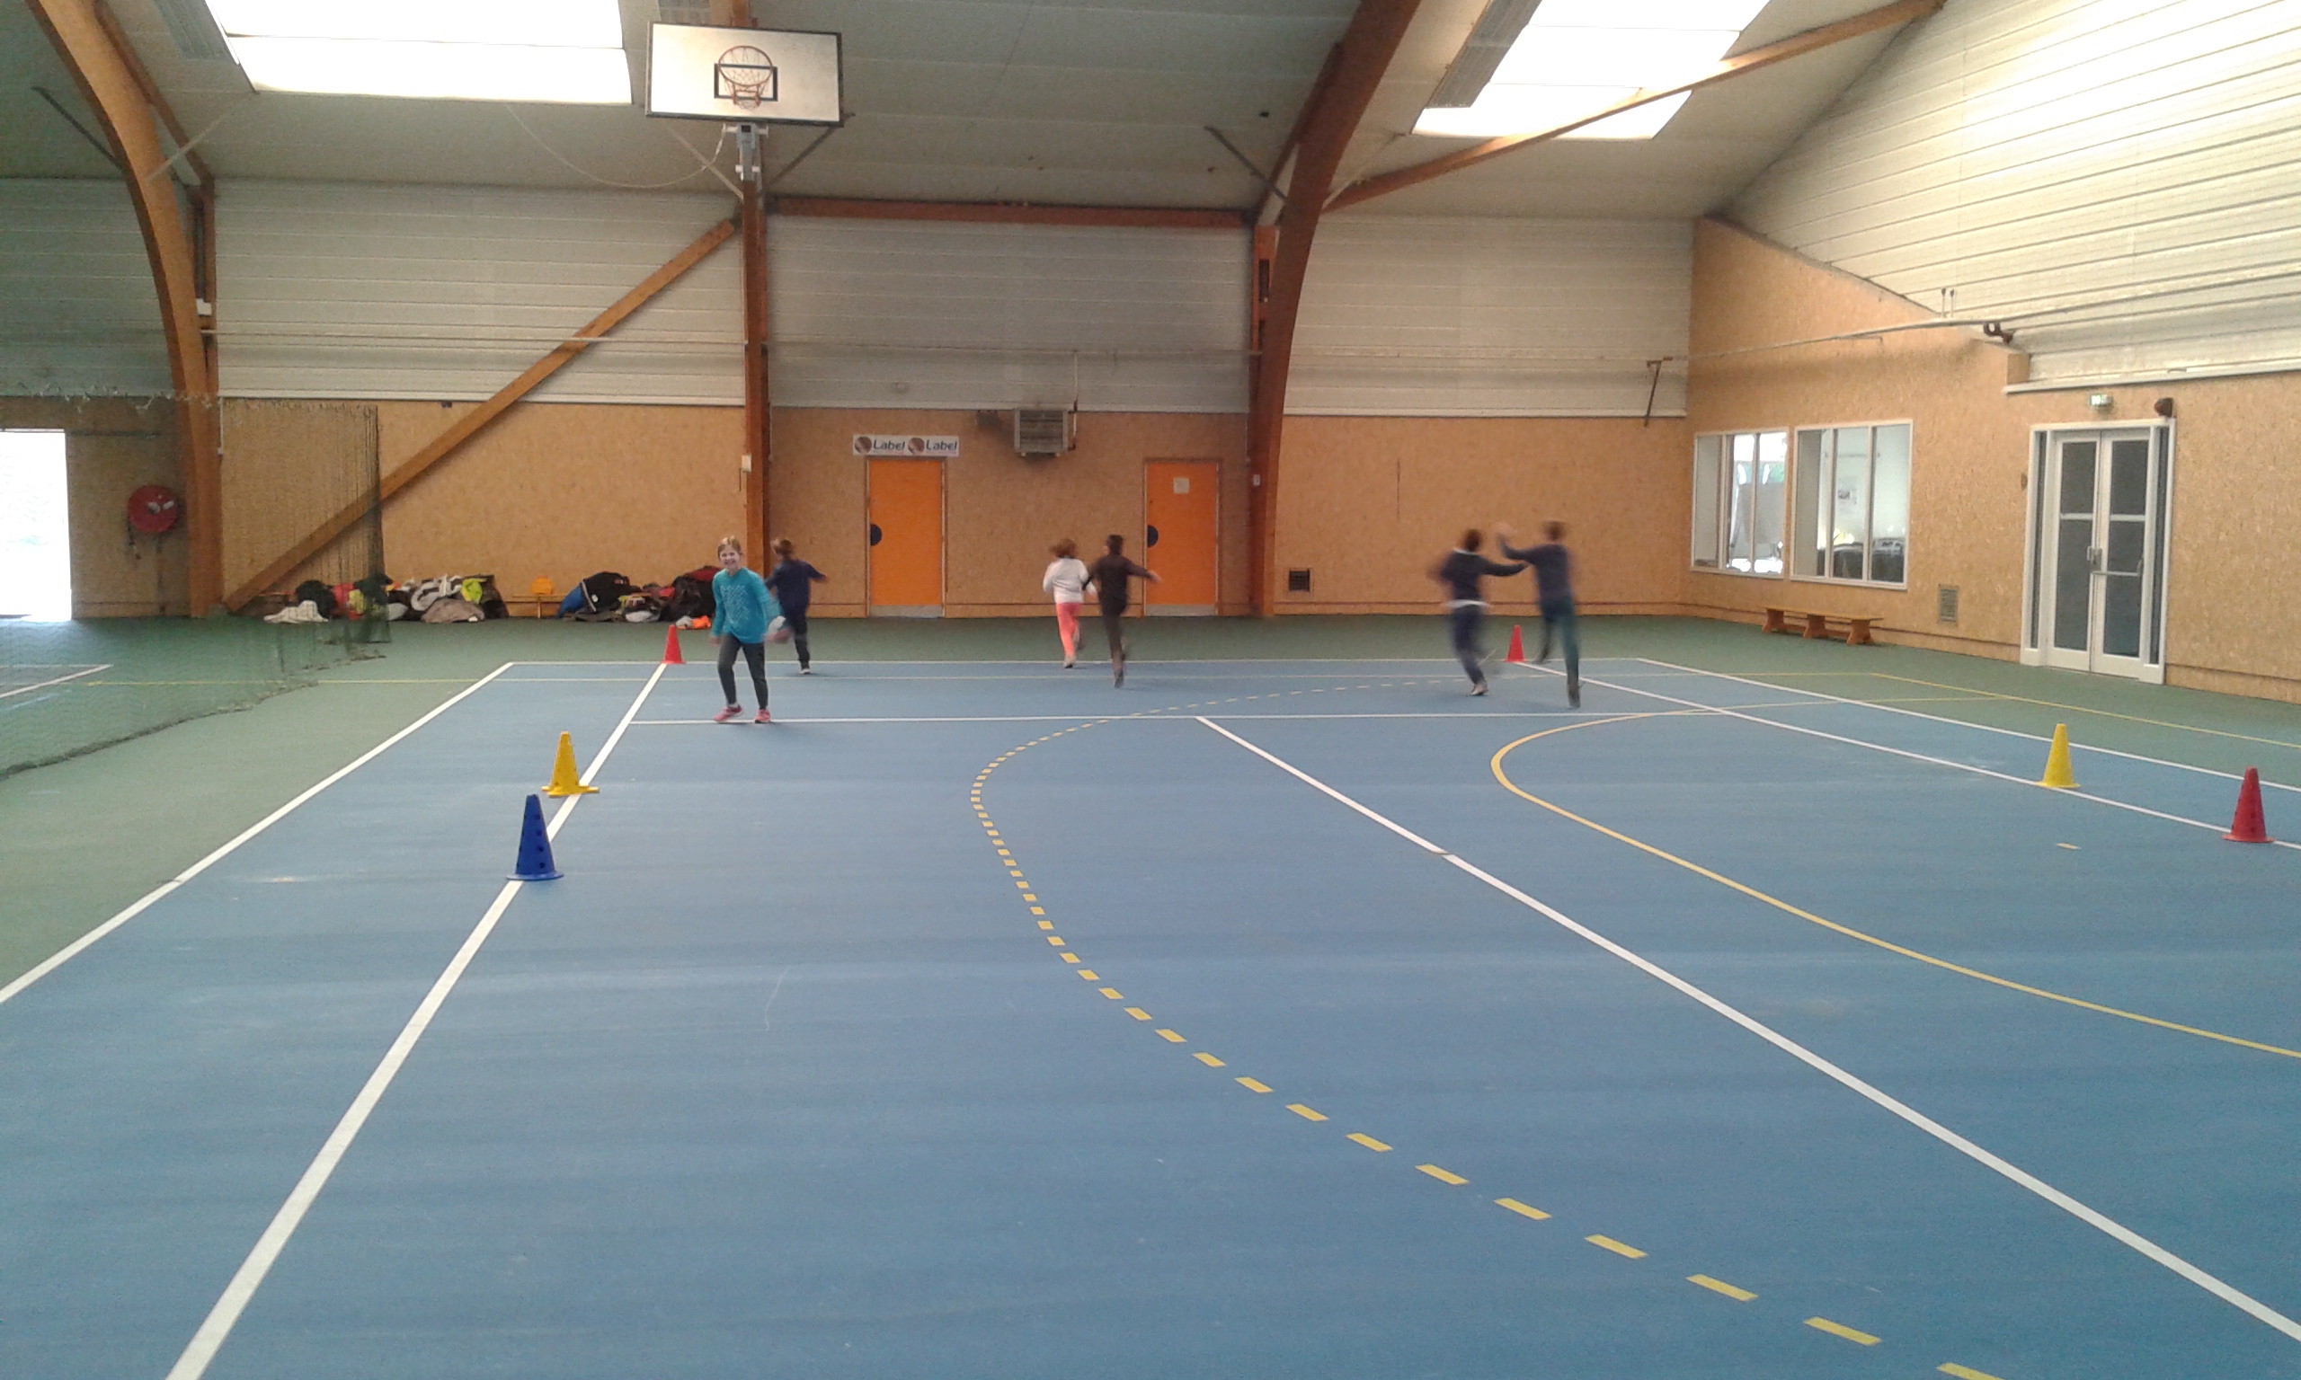
Le principe du relais c'est de se passer un disque. Nous sommes chronométrés.
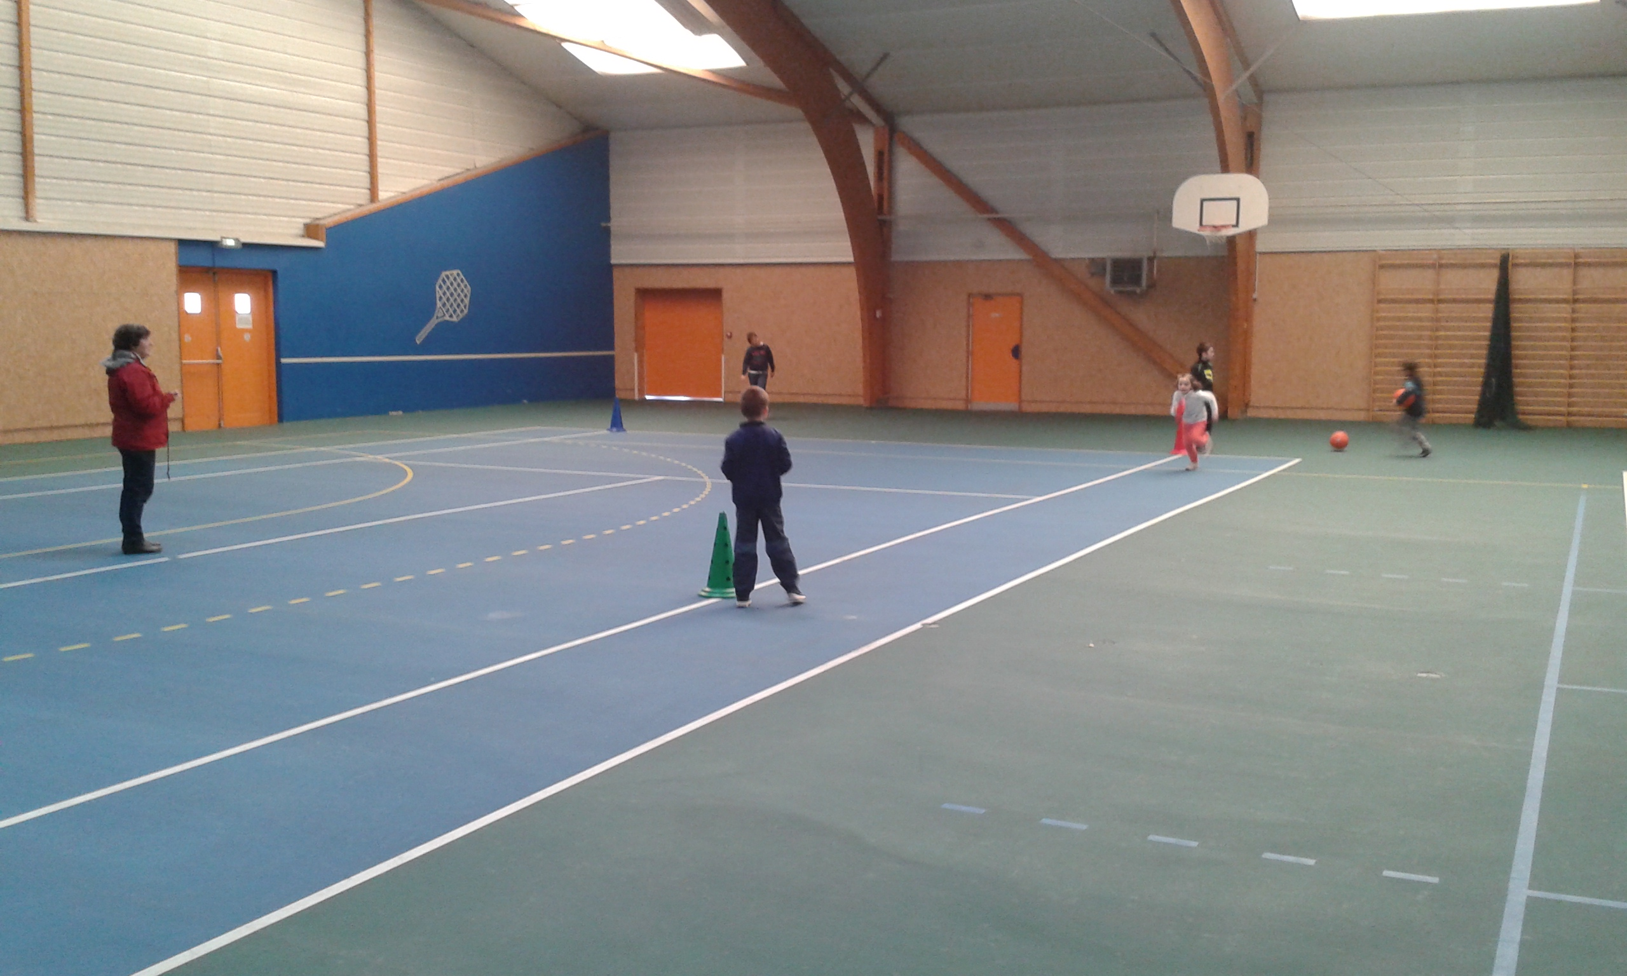

Jocelyne était là pour nous aider.

